**企业端停运记录下发问题**

**企业端停运记录**

**安徽长江钢铁股份有限公司 pscode 340521000003**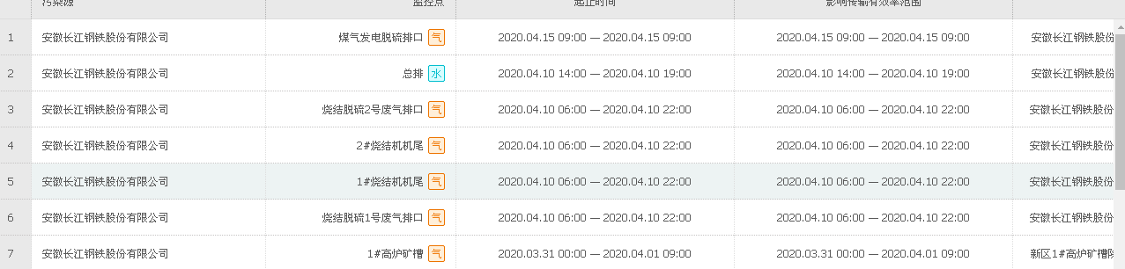

**马鞍山当涂发电有限公司 340500000009**

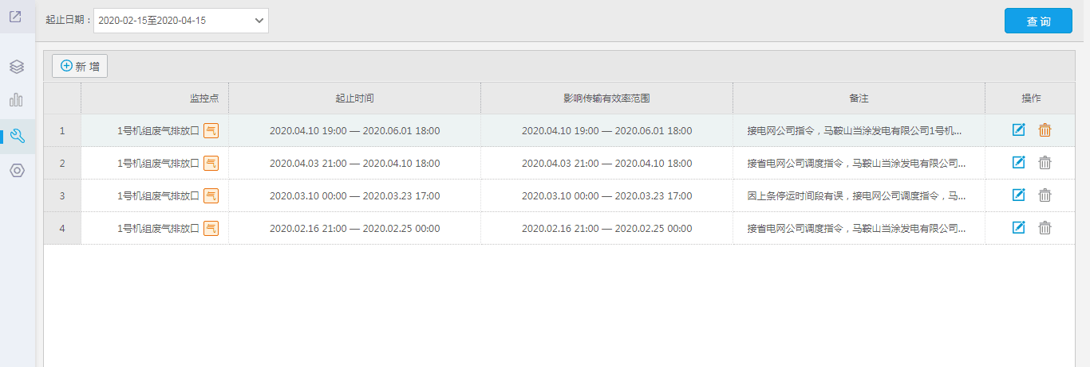

**国发平台没有下发**

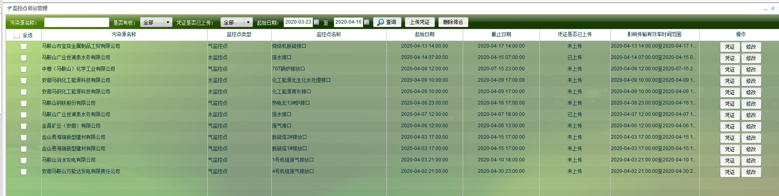

路由地址:http://10.34.225.228:800/PsMonitorWebService.asmx

**说明事宜**

远程方式：直接联系

企业微信:李方

手机：189 5556 0349

邮箱：[lifang@jointsky.com](mailto:lifang@jointsky.com)